公款竞争性存放网上招标平台

银行机构入驻指导手册

政采云
幽幽
2020年6月17日

该操作手册用于银行机构在政采云平台参与公款竞争性存放线上招投标业务注册指南。银行用户所提交的入驻申请将有浙江省财政厅预算执行局进行统一审核，审核通过的账号方能作为银行参与线上竞争性存放项目的有效账号。

- 已注册过账号

1.适用对象：银行机构已在政采云平台注册过账号，其账号身份包含正式供应商/临时供应商。

2.操作要求：按照以下步骤完成资料补充，提交审核，审核通过后账号方可生效，方能参与线上公款竞争性存放业务。

3.操作步骤：
- 用账号，登陆政采云平台
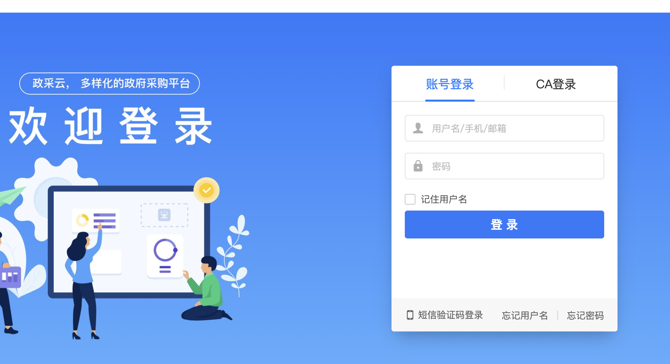

- 进入“公款竞争性存放”应用，点击“公款银行注册”菜单
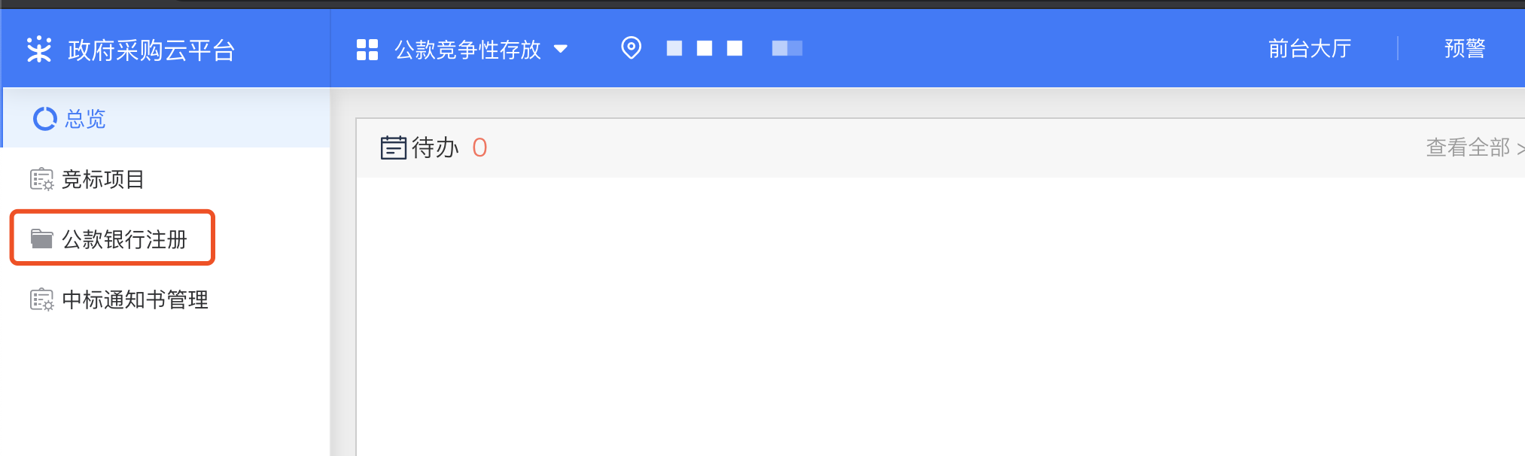

- 如上操作后，进入资料提交界面，类型选择“系统”
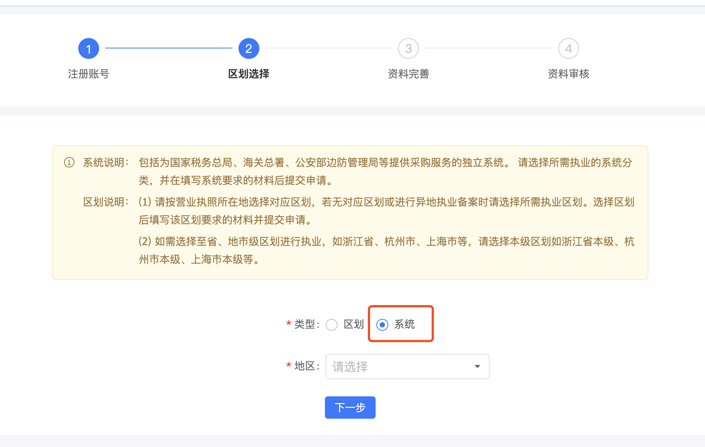

- 如上图，地区点击选择如下图（目前只开通浙江省范围），选择后点击“下一步”，其中地区选择完成后，系统会默认指定审核机构或人员，用户无需指定。
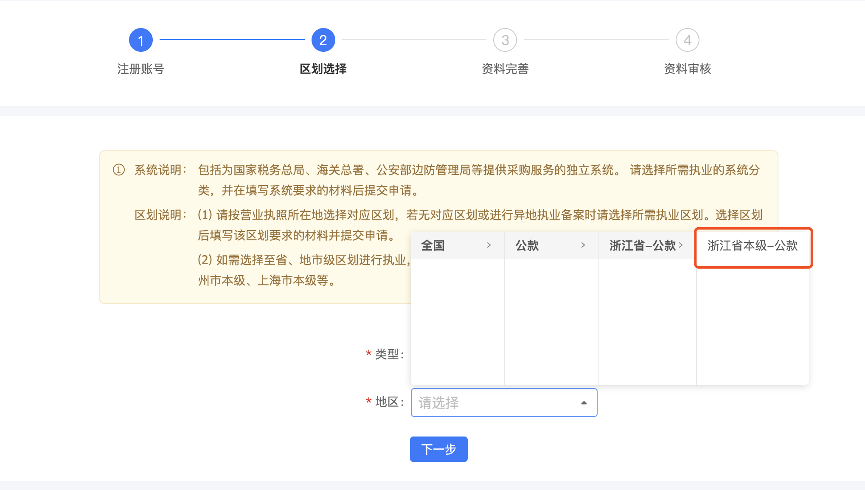

- 如上图，操作后进入资料完善页面
其中：基本信息栏均为必填，机构名称/总行名称是系统根据当前账号识别填充，同时支持编辑修改。
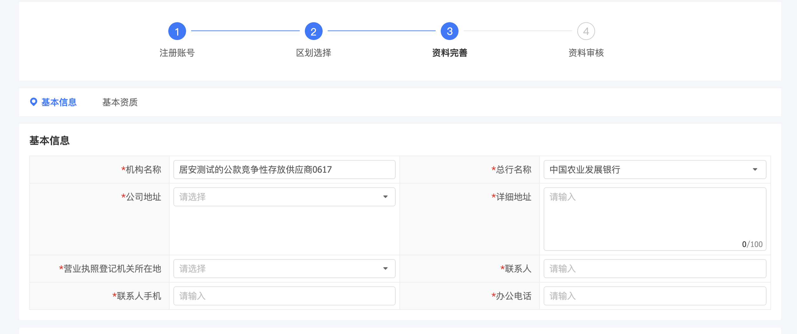

其中：总行名称点击展开，支持关键词搜索，若未能在其中搜到符合条件的总行名称，请联系政采云客服反馈，电话号码为4008817190。

其中：基本资质栏，统一社会信用代码也是系统根据当前登陆账号信息所识别，支持编辑修改。营业执照扫描件请加盖公章后上传附件。
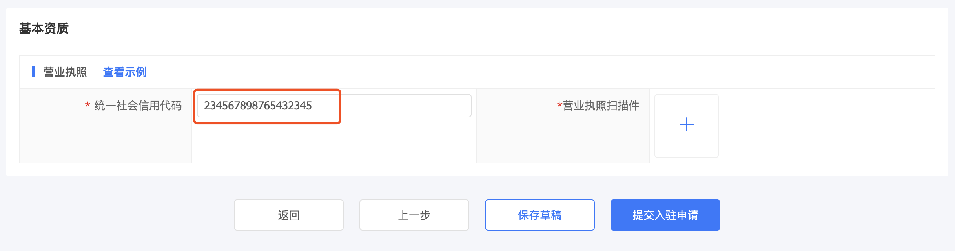

完成以上操作后，点击提交入驻申请按钮等待审核人处理。

- 新用户注册

1.适用对象：需要线上公款竞争性存放项目且此前未注册过政采云平台供应商身份的用户。

2.操作要求：按照以下步骤完成注册，提交审核，审核通过后账号方可生效，方能参与线上公款竞争性存放业务。

3.操作步骤：
- 通过以下注册地址，点击“立即入驻”开始操作：
https://middle.zcygov.cn/v-settle-front/registry?settleCategory=1&entranceType=50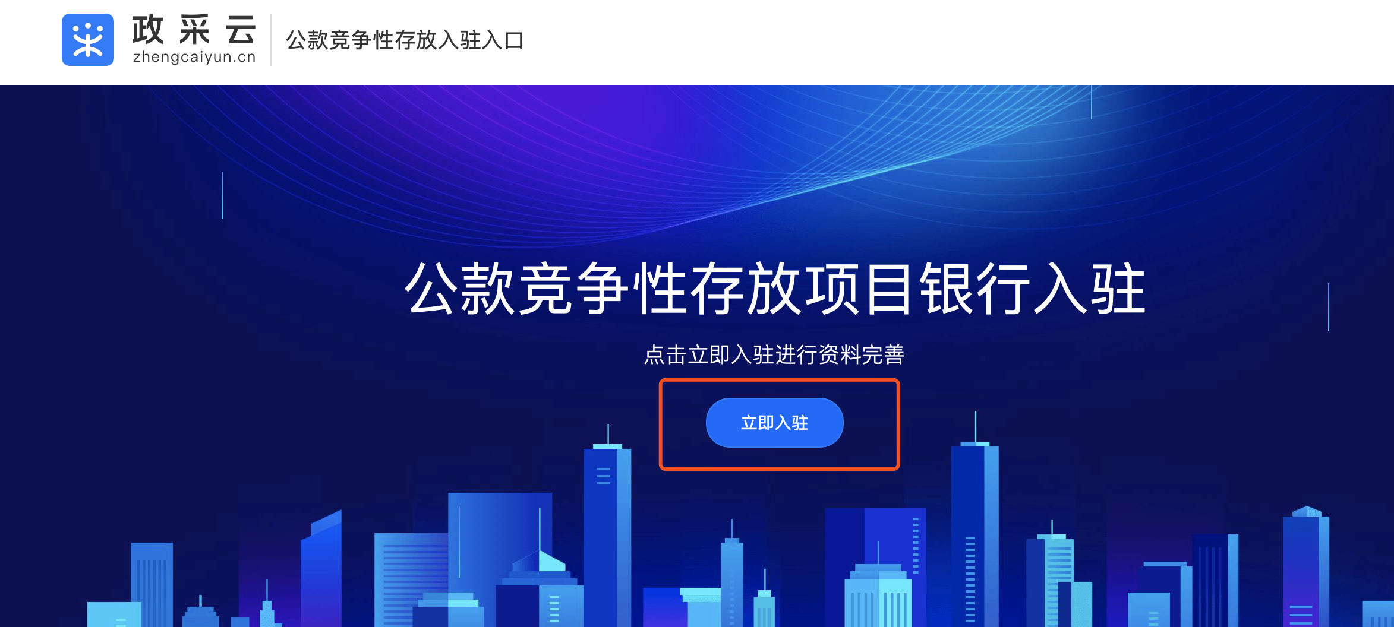

- 账号注册栏，请完善信息后提交注册。
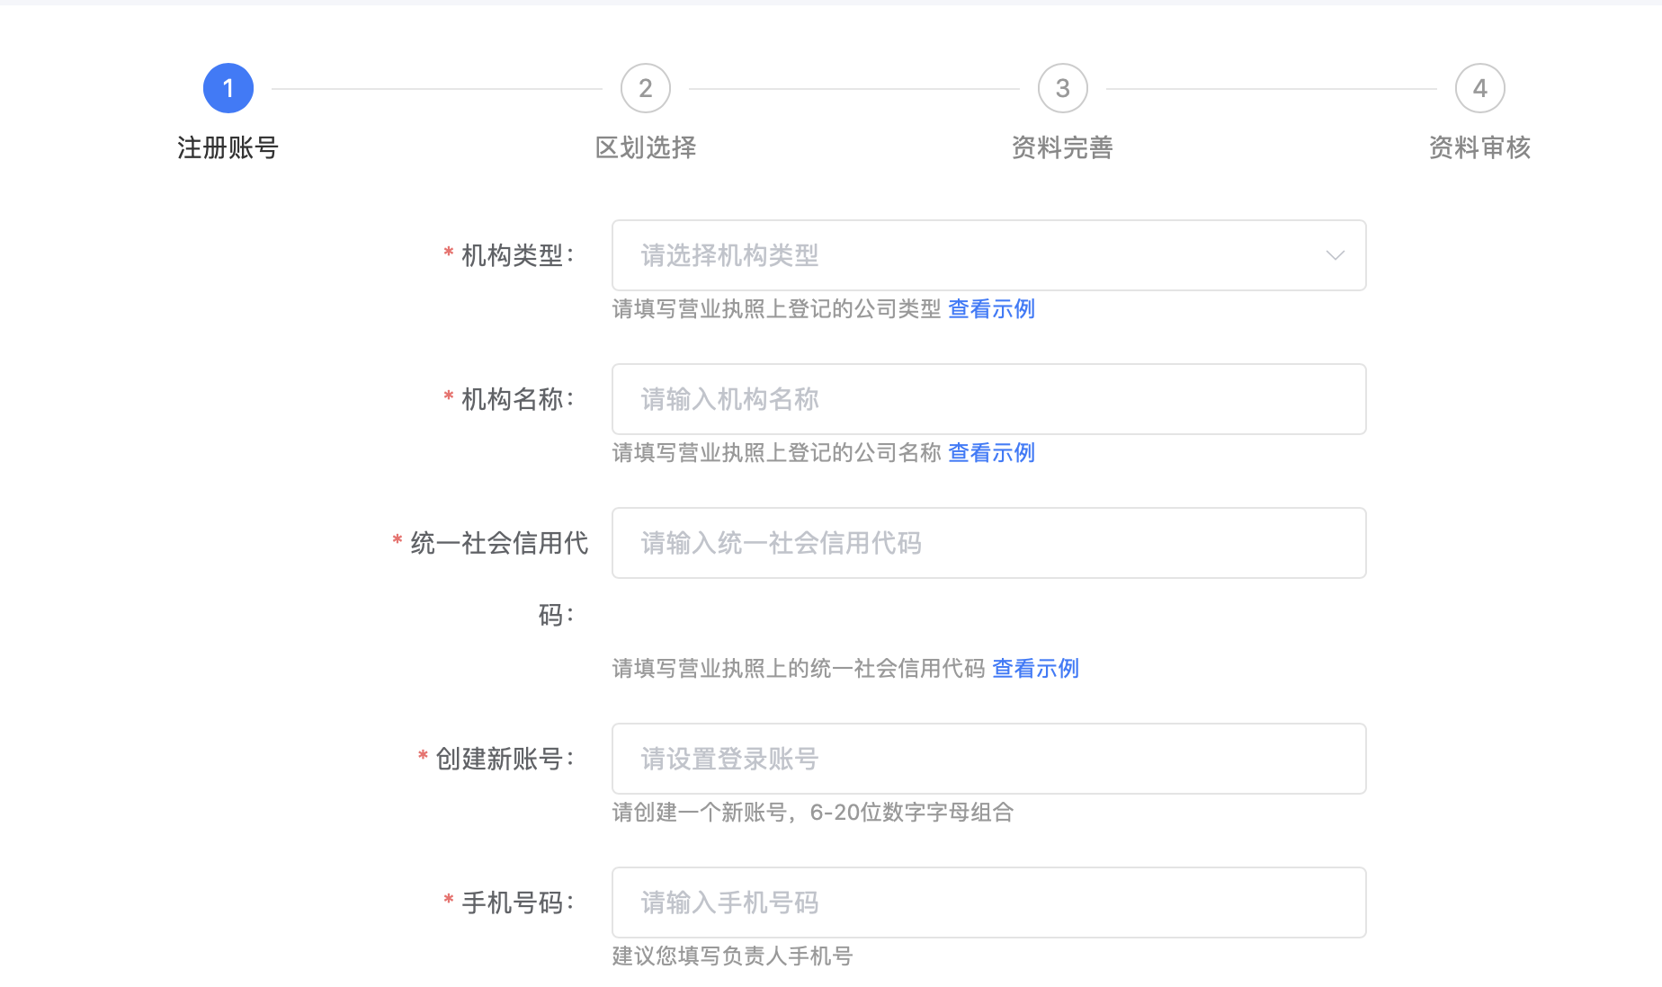

- 注册完成后，系统会弹窗提示，点击立即登陆。

（4）如上操作后，进入资料提交界面，类型选择“系统”

（5）如上图，地区点击选择如下图（目前只开通浙江省范围），选择后点击“下一步”，其中地区选择完成后，系统会默认指定审核机构或人员，用户无需指定。

- 如上图，操作后进入资料完善页面

其中：基本信息栏均为必填，机构名称/总行名称是系统根据当前账号识别填充，同时支持编辑修改。

其中：总行名称点击展开，支持关键词搜索，若未能在其中搜到符合条件的总行名称，请联系政采云客服反馈，电话号码为4008817190。

其中：基本资质栏，统一社会信用代码也是系统根据当前登陆账号信息所识别，支持编辑修改。营业执照扫描件请加盖公章后上传附件。

完成以上操作后，点击提交入驻申请按钮等待审核人处理。

